Goed voor de schepping…
Goed voor de portefeuille…
Goed voor de viering…

Het compacte misboekje!

Waarvoor dient een misboekje eigenlijk?
Het helpt mensen deel te nemen aan de dienst.

Wat zijn de ingrediënten?
Een overzicht van de onderdelen van de dienst.
De teksten en eventueel partituren van de liederen om samen te zingen.
De woorden die je als deelnemer uitspreekt.

Waarom geen uitgeschreven lezingen?
Tijdens de Woorddienst staat het luisteren centraal: we horen God aan het woord en proberen te verstaan wat Hij ons wil zeggen. Lezend neem je zelf dingen op. Luisteren is puur ontvangen.

Waarom geen uitgeschreven gebeden?
Tijdens het gebed staat niet de boodschap centraal maar de beweging naar God toe. De ogen zijn dus niet gericht op de tekst in het boekje maar op het altaar dat God tegenwoordig stelt.

Wat dan met het boekje als aandenken?
Je kan op een website gerust de hele viering beschikbaar stellen.

Hieronder vind je een voorbeeld van een volledige vormselviering op twee bladen.

ECOLOGISCH ECONOMISCH EN LITURGISCH VERANTWOORD
I. OPENING VAN DE DIENST

INTREDEPROCESSIE EN INTREDELIED

t./ Johan Govaerts m./ Onbekend

Heilige Geest, kom in ons hart,
maak van dit feest ook een nieuwe start.

Net zoals het kleinste lichtje
midden in het duister schijnt,
wil de olie mij doordringen
totdat ik het er warm van krijg.

Wie een kaarsje wil ontsteken,
zet het hoog op een kandelaar.
Uit je hart te mogen spreken
tegen Jezus en tot elkaar.

Leven in de geest van Jezus,
Vriend van mij en van iedereen,
opdat wij elkaar vergeven,
niemand voelt zich te lang alleen.

VERWELKOMING

KRUISTEKEN, BEGROETING EN INLEIDING

LOFLIED

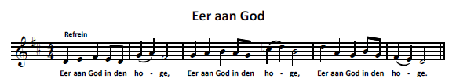

OPENINGSGEBED
We sluiten het gebed gezamenlijk af: Amen

II. WOORDDIENST

EERSTE SCHRIFTLEZING
Uit het boek Handelingen

‘De grote groep gelovigen was één van hart en ziel…’

Lector: Zo spreekt de Heer
Allen: Wij danken God

ANTWOORDLIED

ZJ 447 t./m./ J.M. Morin, P. en V. Mugnier
Geest van God, Adem van leven,
Geest van God, Adem van vuur,
Geest van God, troost en kracht:
U heiligt ons.

Kom, o Geest, kom in ons hart.
Kom, o Geest, wees ons nabij.
Geest van leven, Geest van moed:
wij zien naar U uit.

Kom, o Geest van heiligheid,
Geest van waarheid, kom in ons.
Geest van liefde, maak ons één:
wij zien naar U uit.

Kom, o Geest, houd ons bijeen,
Geest van vuur, brand in ons hart.
Kom, o Geest, maak Gij ons nieuw:
wij zien naar U uit.

AANBRENGEN EVANGELIEBOEK

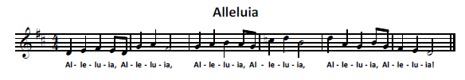

EVANGELIE

Diaken: De Heer zij met u.
Allen: En met uw Geest.
Diaken: Uit het heilig evangelie van onze Heer
Jezus Christus volgens Johannes
Allen: Lof zij U, Christus.

‘… Vreugde vervulde de leerlingen
toen ze de Heer zagen…’

Diaken: Zo spreekt de Heer.

ACCLAMATIE

HOMILIE DOOR DE VORMHEER

III. DOOPBELOFTEN

GELOOFSBELIJDENIS

BELOFTE

BEVESTIGING DOOR DE VORMHEER
EN BEAMING DOOR DE GEMEENSCHAP

Vormheer:
Zusters en broeders, dit is ons geloof,
dit is het geloof van de Kerk.
Ouders, peters en meters, en u allen:
deze vormelingen rekenen op u
om hen in het geloof voor te gaan.
Moge God u daarbij helpen.

Allen: Amen

IV. HANDOPLEGGING EN ZALVING

HANDOPLEGGING

ZALVING

VOORBEDE

Elke oproep tot gebed beantwoorden we samen:
God van leven en licht, maak alles nieuw, Alleluia

V. TAFELDIENST

AANBRENGEN VAN DE GAVEN

t./ Riet Vanloo m./ An Willems, bew. Jos Bielen
Als je het brood breekt, denk dan aan Mij.
Als je de wijn drinkt, dan ben Ik nabij.
Als je het brood breekt, denk dan aan Mij.
Als je de wijn drinkt, dan ben Ik nabij.

Waar kan Ik het paasmaal houden,
maak daar alles maar gereed.
Ik heb veel van u gehouden,
kom aan tafel nu, en eet!

Ik wil nog met jullie eten
voor Ik je verlaten moet.
Maar we blijven altijd samen
als je dit nog verder doet.

Neem de beker, deel hem samen,
dank de Vader voor de wijn.
Breek het brood, het is mijn lichaam,
Ik zal altijd bij u zijn!

GEBED OVER DE GAVEN

EUCHARISTISCH GEBED
Gedurende het hele gebed
staat de gemeenschap op.

Vormheer: De Heer zij met u.
Allen: En met uw Geest.
Vormheer: Verheft uw hart.
Allen: Wij zijn met ons hart bij de Heer.
Vormheer: Brengen wij dank aan de Heer onze God.
Allen: Hij is onze dankbaarheid waardig.

Prefatie

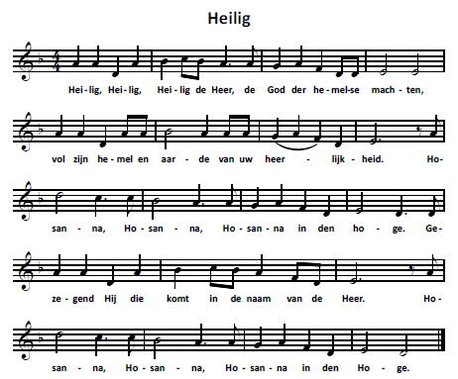

Gebed om de Geest
Consecratie
Verkondigen wij het mysterie van het geloof.

Allen:
Heer Jezus, wij verkondigen uw dood
en wij belijden tot Gij wederkeert
dat Gij verrezen zijt.
Gebed om de Geest van eenheid
Gebed voor de Kerk
Gebed voor de overledenen
Gebed voor ons allen
Lofzang

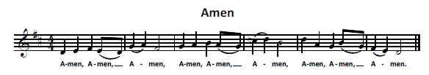

ONZEVADER
Allen:
Onze Vader, die in de hemelen zijt,
geheiligd zij uw Naam.
Uw Rijk kome.
Uw Wil geschiede op aarde als in de hemel.
Geef ons heden ons dagelijks brood.
En vergeef ons onze schulden
gelijk ook wij vergeven
aan onze schuldenaren.
En leid ons niet in bekoring,
maar verlos ons van het kwade.

Vormheer:
Verlos ons, Heer, van alle kwaad,
geef vrede in onze dagen;
dat wij, gesteund door uw barmhartigheid,
vrij mogen zijn van zonde
en beveiligd tegen alle onrust,
hoopvol wachtend op de komst
van Jezus Messias, uw Zoon.

Allen:
Want van U is het koninkrijk
en de kracht en de heerlijkheid
in eeuwigheid. Amen.

GEBED OM VREDE

We besluiten het gebed samen: Amen.

Vormheer: De vrede van de Heer zij altijd met u.
Allen: En met uw geest.

BROODBREKING
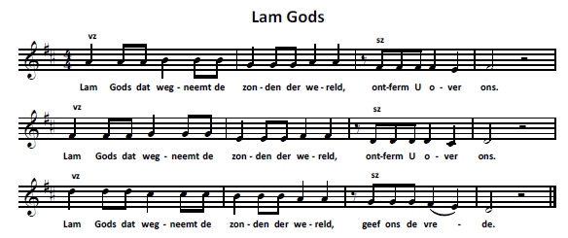

Vormheer:
Zalig zij die genodigd zijn aan de maaltijd des Heren.
Zie het Lam Gods dat wegneemt de zonden der wereld.

Allen:
Heer, ik ben niet waardig dat Gij tot mij komt,
maar spreek en ik zal gezond worden.

Allen gaan zitten.

COMMUNIE

ZJ 818 t./m./ M. Weemaes
Dat het licht in ons mag blijven branden,
‘t laaiend vuur, het dove niet.
God draagt ieder mensenkind op handen,
looft zijn Naam met een vreugdelied.

Kinderen op aarde, geliefden van de Heer,
treedt zijn woning binnen, brengt Hem lof en eer.

Gij die klein en arm zijt, deemoedig en oprecht,
God heeft u zijn vrede eeuwig toegezegd.

Warmte voor wie kou lijdt, een huis voor iedereen.
God verdrijft het duister, laat geen mens alleen.

Morgen, middag, avond, bij nacht en dageraad,
God is licht en leven, ’s mensen toeverlaat.

SLOTGEBED DOOR DE VORMHEER

VI. ZENDING

WOORDEN VAN DANK

ZENDING EN ZEGEN DOOR DE VORMHEER

De volledige tekst van de viering
vindt u in “een model: draaiboek”

